Projet :
Assistance motorisée de fauteuil roulant

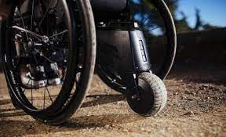

1. Présentation du projet 4
2. Principaux Critères à respecter 5
2.1. Critères généraux 5
2.2. Exigences liées à l’énergie. 5
2.3. Développement durable. 5
2.4. Conformité/sécurité du système. 5
2.5. Exigences d’utilisation 5
3. Recherche de solutions existantes 6
3.1. E>clips duo 6
3.2. Motorisation électrique Myskate 6
3.3. YOMPER+ 7
3.4. Smoov 7
3.5. Benoît système (Decouvert sur place) 8
4. Recherches de solutions 9
4.1. Roue motorisée 9
4.2. barre Télescopique horizontale 9
5. Solutions imaginées 10
5.1. Solution n°1 10
5.2. Solution n°2 10
5.3. Solution n°3 11
5.4. Solution n°4 11
5.5. recherches des système de fixation au bâti du fauteuil roulant 12
5.6. Schématisation du système. 13

Figure 1 : Fauteuil roulant électrique ERGO 4
Figure 2 scooter 4 roue invacare 4
Figure 3 : commande e-clips duo 6
Figure 4 : e-clips duo 6
Figure 5 : Personne utilisant le myskate 6
Figure 6 : Système myskate 6
Figure 7 : boitier de commande 7
Figure 8 : Yomper+ 7
Figure 9 : Yomper+ installé sur un fauteuil 7
Figure 10 : SMOOV one 7
Figure 11 : SMOOV one utilisé par une personne 7
Figure 12 : Benoît système 8
Figure 13 : commande benoît système 8
Figure 14 : alimentation de la batterie 8
Figure 15 : connectique de batterie Benoît système 8
Figure 16 : batterie benoît système 8
Figure 17 : Roue trotinette électrique 1 9
Figure 18 : plan de la roue 9
Figure 19 : Roue trottinette électrique M365 9
Figure 20 : Spécification de la roue M365 9
Figure 21 : Roue hoverbooard côté branchement 9
Figure 22 : roue hoverboard côté esthétique 9
Figure 23 Barre télescopique de fixation 9
Figure 24 : Schéma barre articulée en 4 points 10
Figure 25 : Schéma barre articulée 3 points 10
Figure 26 : système en croix 11
Figure 27 : Solution de barre graduée/clipsée 11
Figure 28 schématisation du système. 13

- Présentation du projet

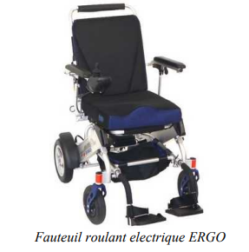
Face aux changements de ces dernières années dans les modes de transports urbains (trottinettes électriques, gyropodes, overboards, vélos à assistance électrique…) il semble essentiel que les personnes à mobilité réduite puissent également bénéficier des progrès faits dans ce domaine. Des solutions existent déjà sur le marché (fauteuils roulants motorisés, scooters…) mais il est nécessaire que des produits simples et plus flexibles soient proposés afin d’améliorer la mobilité et de rendre plus autonomes ces personnes en situation de handicap.
Figure 1 : Fauteuil roulant électrique ERGO

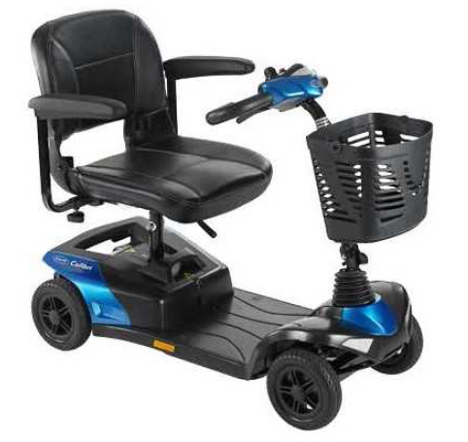
Figure 2 scooter 4 roue invacare

L’objectif de ce projet, mené en collaboration avec l’APAJH44 (https://www.apajh44.org/fr/) et l’association
MyHumanKit (https://myhumankit.org/), est de proposer un système de motorisation qui puisse s’installer sur n’importe
quel type de fauteuil roulant manuel afin d’assister son utilisateur en réduisant les efforts à fournir dans le cadre de longs
déplacements, ou fatigants car difficiles pour la personne.
Ce système, léger et amovible, devra permettre un passage rapide de la conduite manuelle à la conduite motorisée et
réciproquement grâce à un système de fixation simple.
Les étudiants : Pierre MATIGNON, Nathan PROTTEAU et Bertil RANDONNET sont chargés de ce thème.
- Principaux Critères à respecter
  - Critères généraux
- Budget : 300€/ produit pour 1000 exemplaires.
- Vitesse : 0 à 6 km/h.
- Dénivelé : Max 10 %.
- Tension de fonctionnement : 36V.
- Autonomie : 10km.
  - Exigences liées à l’énergie.
- Batterie amovible.
- Chargeur secteur imposé.
  - Développement durable.
- Interchangeabilité des pièces.
- 4 types de matériaux différents.
- Recyclage 80 % minimum.
- Design et formes attrayantes.
  - Conformité/sécurité du système.
- EN 12184.
- ISO 7176-14.
- Formes adoucies (ex : congés 1mm).
- Étanchéité IP65 (Poussière et eau).
- Chocs IK06.
  - Exigences d’utilisation
- Masse du système 5kg max (négociable).
- Encombrement moindre.
- Diamètre de fixation de 20 à 30mm.
- Dimension suivant le fauteuil.
- Lavage eau/savon.

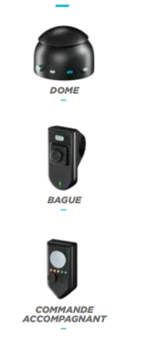
- Recherche de solutions existantes
Figure 3 : commande e-clips duo
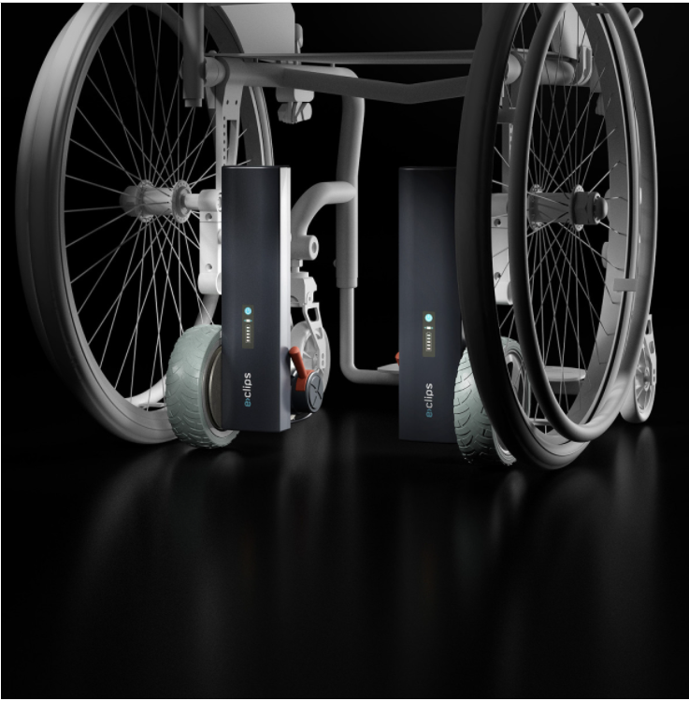
  - E>clips duo
Figure 4 : e-clips duo

Ce système est basé sur l’adhérence. Il est piloté par les deux roues pour la direction.
Avantages | Inconvénients
- Compact  - Facile d’installation  - Commande facile d’utilisation  - Différent type de commande  - Ergonomie | - Tarifs excessifs (3987,90€).  - Passage du mode manuel/motorisé fastidieux.  - Poids 12kg  - Basculement  - Franchissement d’obstacle difficile  - Manque d’adhérence
source : https://www.alpenia.fr/nos-produits/e-clips-duo
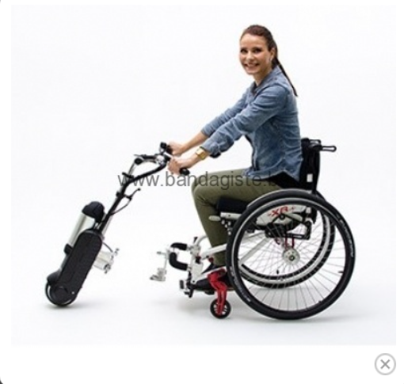
  - Motorisation électrique Myskate
Figure 5 : Personne utilisant le myskate
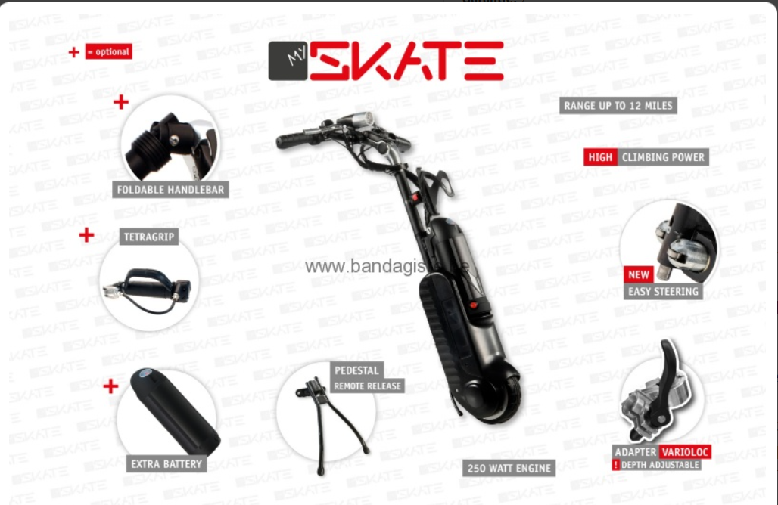
Figure 6 : Système myskate
Système de traction avant.
Équipé d’une commande à main sur le guidon.
Installé à l’avant du fauteuil roulant. Il utilise un moteur de 250W et 36V
Avantages | Inconvénients
- 20 à 25 km autonomie  - Petite roue de 6 pouces maniable  - Monté 12 % suivant revêtement de sol. | - Poids 8,9 kg  - Encombrement important  - Peu ergonomique  - Franchissement d’obstacle difficile  - Vitesse 10 à 17km/h
Source : https://www.bandagiste.be/my-skate-systeme-d-assistance-electrique-pour-chaise-roulante_392__2234.html
  - YOMPER+
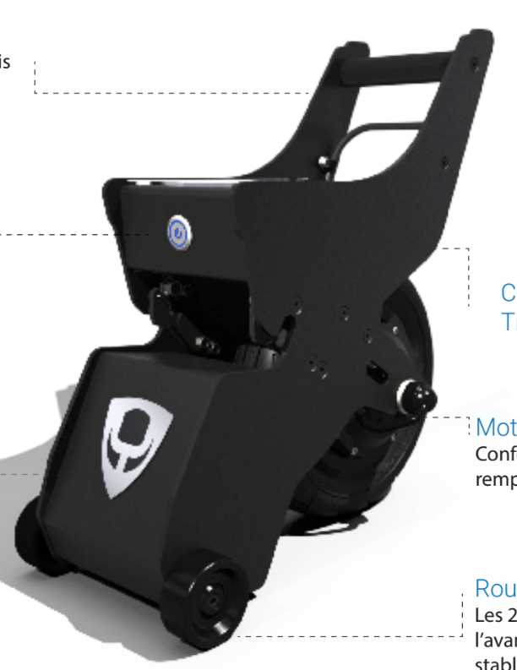
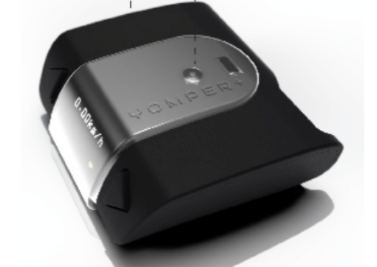
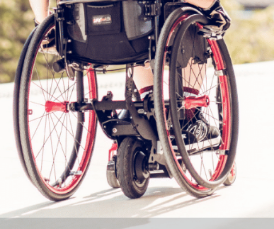
Moteur à propulsion centrale.
Figure 8 : Yomper+
Figure 7 : boitier de commande
Figure 9 : Yomper+ installé sur un fauteuil

Avantages | Inconvénients
- 23 km autonomie  - 5,8 kg  - 450W Puissance max  - 2 petites roues Facilite l’installation du moteur | - 10 km/h  - 24V  - Franchissement d’obstacle difficile  - Non escamotable

  - Smoov
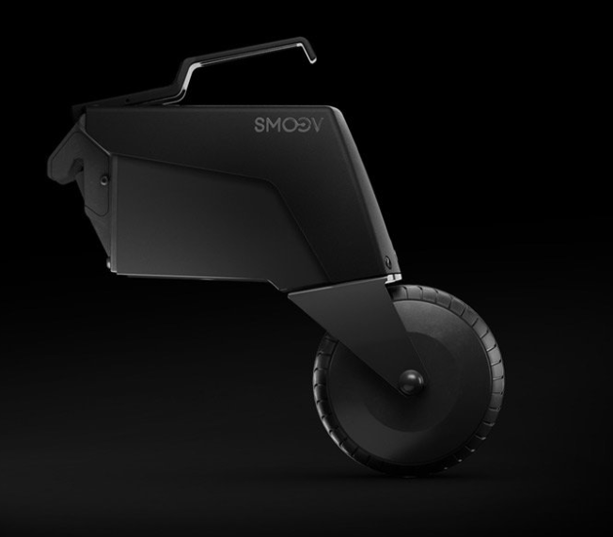
Système de propulsion avec une roue pivotante.
Figure 10 : SMOOV one
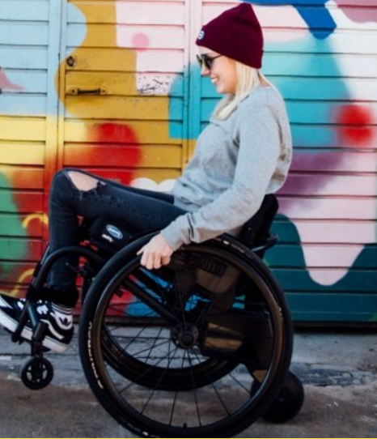
Figure 11 : SMOOV one utilisé par une personne

Avantages | Inconvénients
- 20km autonomie  - 7,2 kg  - 16% passage de difficulté | - 10 km/h  - 24V  - Tarif trop élevé (5365€)  - Non escamotable

Source : https://smoov.com/fr-fr/smoov-one/

  - Benoît système (Decouvert sur place)
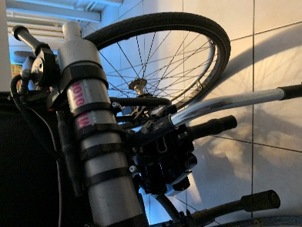
Figure 12 : Benoît système
Motorisation installée sur les roues arrière du fauteuil roulant manuel. Celui-ci agis par friction de deux galets sur les pneus gauche et droit.

Pour l’installation du système sur le fauteuil, Le propriétaire doit adapter son fauteuil, il est envoyé au constructeur, afin que celui-ci apporte des modifications au châssis.

Piloté par un joystick, il permet à l’utilisateur d’effectuer toutes les manœuvres souhaitées. La vitesse est affichée par un baromètre (choix de l’allure souhaitée au préalable) sur la commande.
Sur cette même commande on retrouve, le bouton de mise en marche du moteur.

La charge de la batterie se fait sur chargeur secteur, la batterie se fixe sous le fauteuil à l’aide d’une gâchette à main. La charge de la batterie s’effectue sur le fauteuil ou dissocier du fauteuil.

Le système complet pèse environ une dizaine de kilo (batterie comprise).
Le système se passe en mode manuel grâce à deux cames situées à l’arrière du fauteuil (pas accessible pour une personne qui n’a pas toutes les mobilités de ses mains, ou jambe).

Le système est démontable par une personne tier, plus compliqué pour la personne concernée.
Le système peut se démonter facilement et rapidement lorsque la personne connaît bien le fonctionnement pour enlever le système. Difficile à enlever par la personne handicapée.

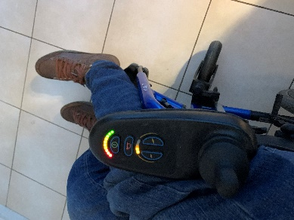
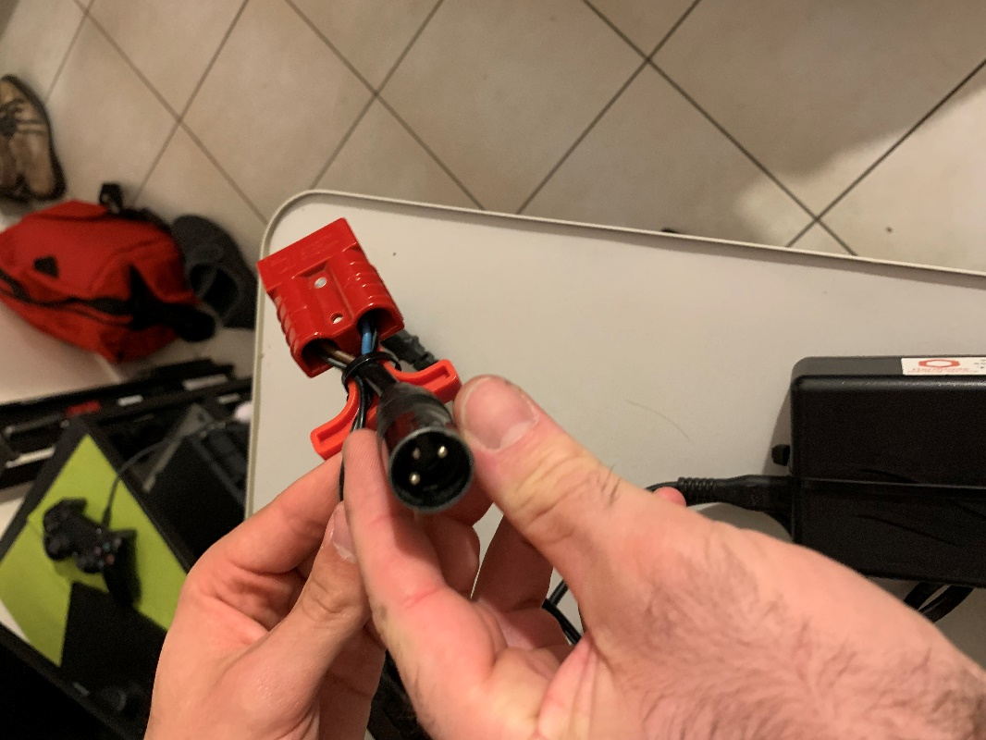
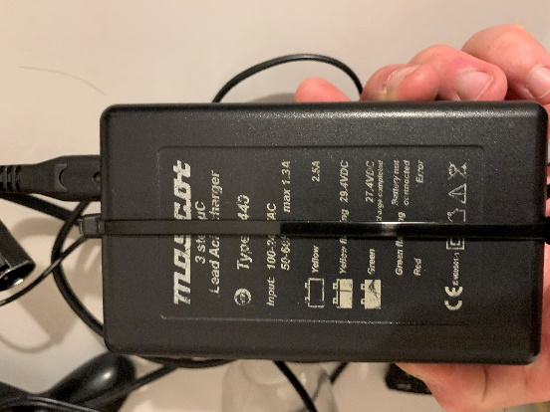
Figure 13 : commande benoît système
Figure 15 : connectique de batterie Benoît système
Figure 14 : alimentation de la batterie
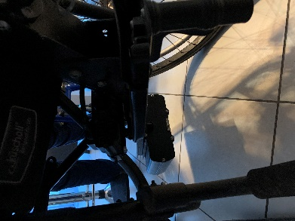
Figure 16 : batterie benoît système

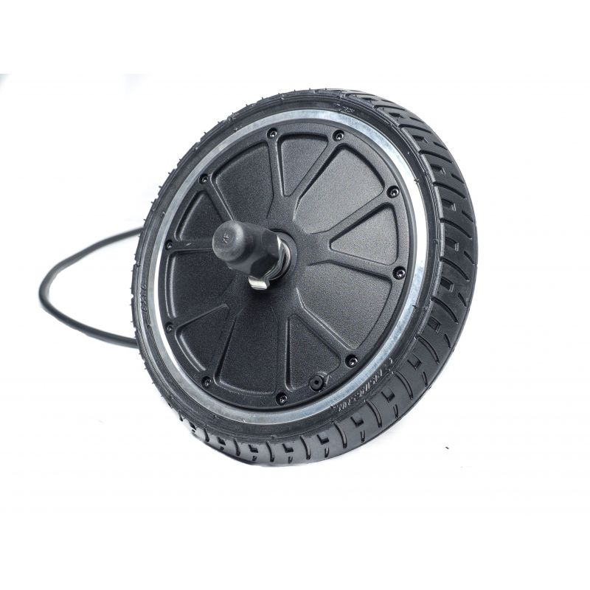
- Recherches de solutions
Figure 17 : Roue trotinette électrique 1
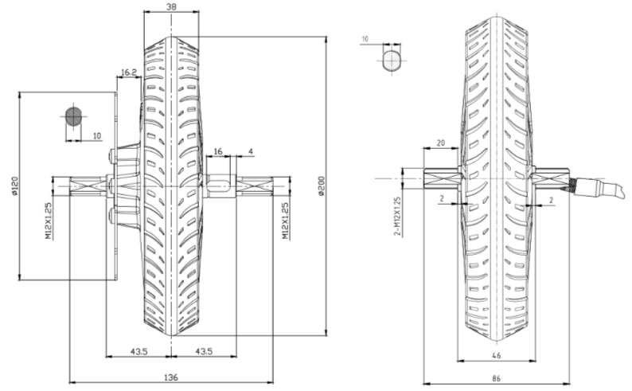
  - Roue motorisée
Figure 18 : plan de la roue
Poids de 2,2 kg
Alimentation possible en 24V 36V et 48V.
Roue en 200mm
Tarif ; 119€

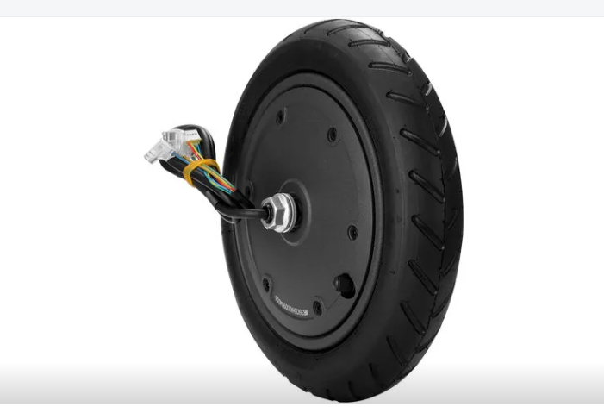
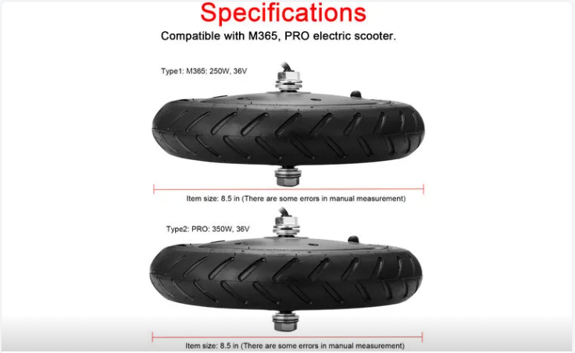
Prix 106,99 € 100 kg supporté, tracté a 25km/h maximales
Figure 19 : Roue trottinette électrique M365
Figure 20 : Spécification de la roue M365
Type1:M365:250W,36V
Type2: PRO: 350 W, 36 V
Type1:2932g/6,5livres
Type2: 3132 g / 6,9 livres
Taille de l’article : 8,5 po

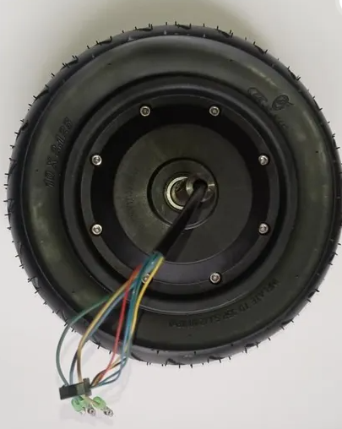
Figure 21 : Roue hoverbooard côté branchement
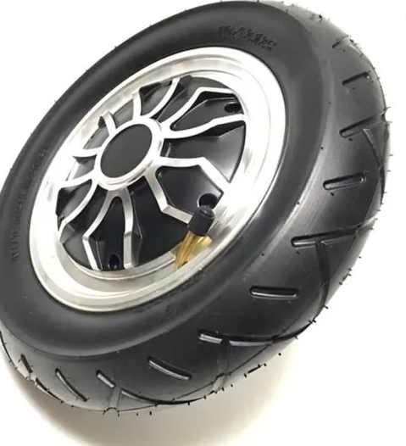
Roue motorisé hoverboard
Figure 22 : roue hoverboard côté esthétique
10 pouces
350watts.
Prix 37,50€
Problème posé, ne peut être fixé des deux côtés ce qui pose problème pour la sécurité.

  - barre Télescopique horizontale

Fixation horizontal amovible pour une fixation sur n’importe quels fauteuils roulants.
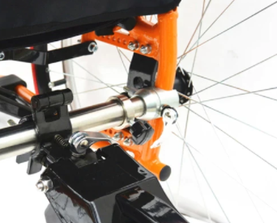
Elle doit être rapide et solide.
Figure 23 Barre télescopique de fixation

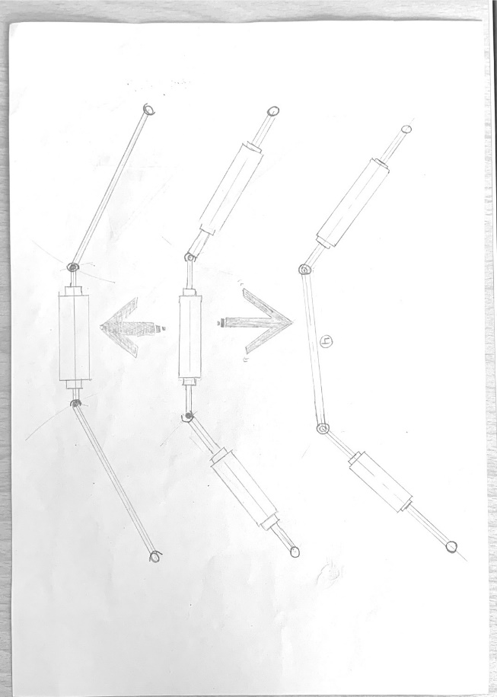
- Solutions imaginées
Figure 24 : Schéma barre articulée en 4 points
  - Solution n°1

Figure 26 Schéma d'installation de la 1ère solution

Les trois solutions précédentes ont été envisagées, après étude nous nous sommes rendu compte que ces solutions ne sont pas adaptées car :
- Pas assez de rigidité dû au grand nombre de liaisons sur la barre.
- Beaucoup de manipulation à effectuer lors du réglage.
- Peu esthétique, le fait d’avoir autant de barre sous le fauteuil.

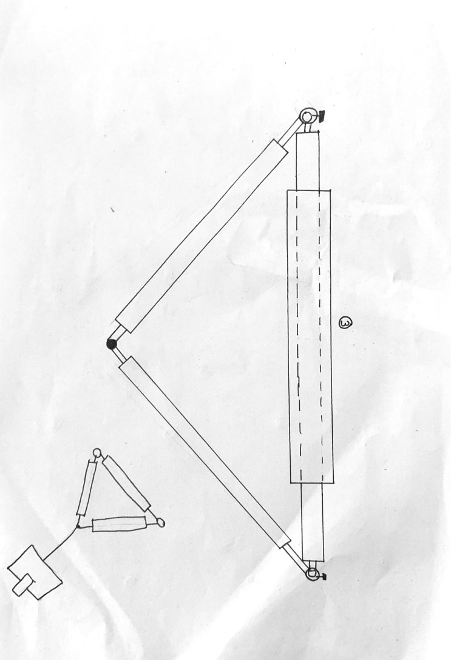
  - Solution n°2
Figure 25 : Schéma barre articulée 3 points

Pour régler le problème de rigidité, nous avons ajoutés deux barres réglables. Cette solution n’a pas été retenue pour ces différentes causes :
- Nous ne pouvons pas escamoter nôtre système.
- La fixation est minime pour installer le moteur.

  - Solution n°3
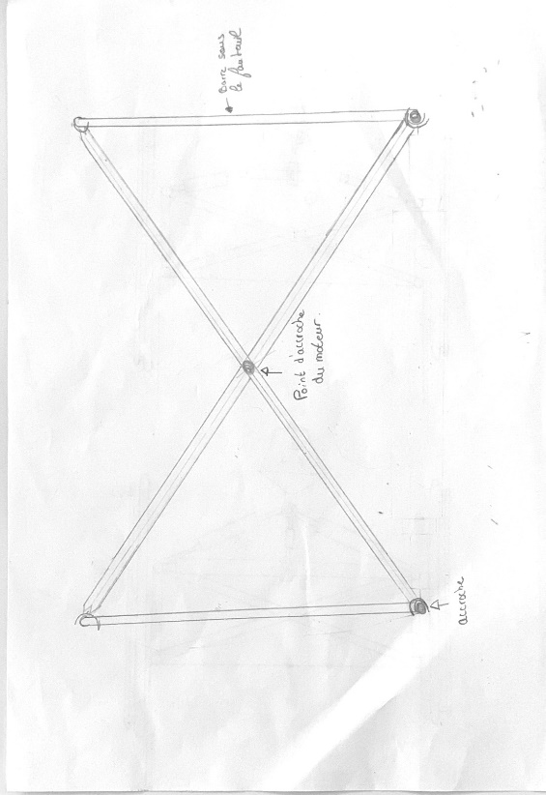
Figure 26 : système en croix
Système pris en 4 points en forme de croix :
- Rigidité optimale
- Attache du système très faible.
- Très encombrant.
- Ne s’adapte pas à tous les fauteuils.
  - Solution n°4
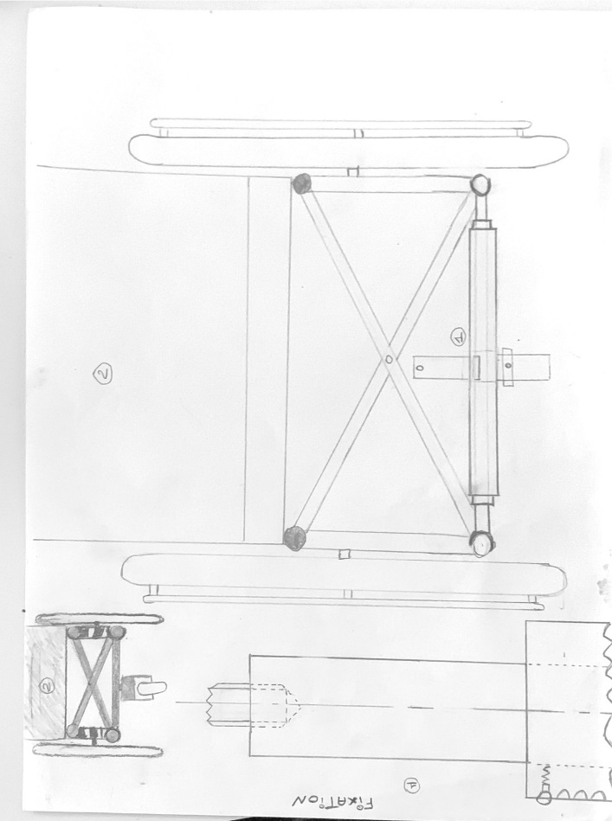

Figure 27 : Solution de barre graduée/clipsée

Système accroché sur deux barres (verticale ou horizontale) :
- Réglage rapide, intuitif et facile.
- Facile d’utilisation.
- Une fois régler une première fois, démontage très rapide.
Nous nous orientons donc vers la solution n°4. Celle-ci est pour nous celle possédant le plus de facilité d’utilisation. Elle permet également la mise en place aisée de notre système.
  - recherches des système de fixation au bâti du fauteuil roulant

Avantages | Système d’attache | Inconvénients
- Fixation solide  - Longue durée de vie | 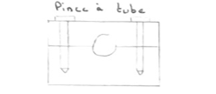 | - Fixation peu rapide  - Encombrante  - Taille unique
- Fixation rapide  - Peu chère  - Discrète  - Changement embout possible | 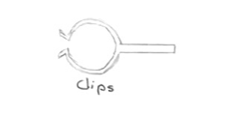 | - Fixation fragile  - Accroche peu fiable pour le maintien en position
- Fixation rapide  - Adaptable a tout diamètre | 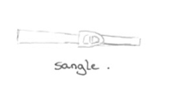 | - Usure de la fixation  - Fixation fragile et trop flexible
- Fixation rapide  - Maintien en position optimale | 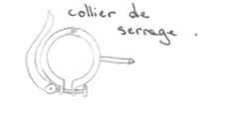 | - Taille unique
- Fixation rapide  - Plusieurs tailles disponibles (réglages grâce à des petits caoutchouc)  - Anti-vibration  - Le plus sûr, sur le papier. | 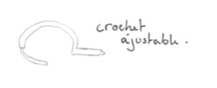 | - Peu commercialisé, trouvable difficilement dans le commerce.

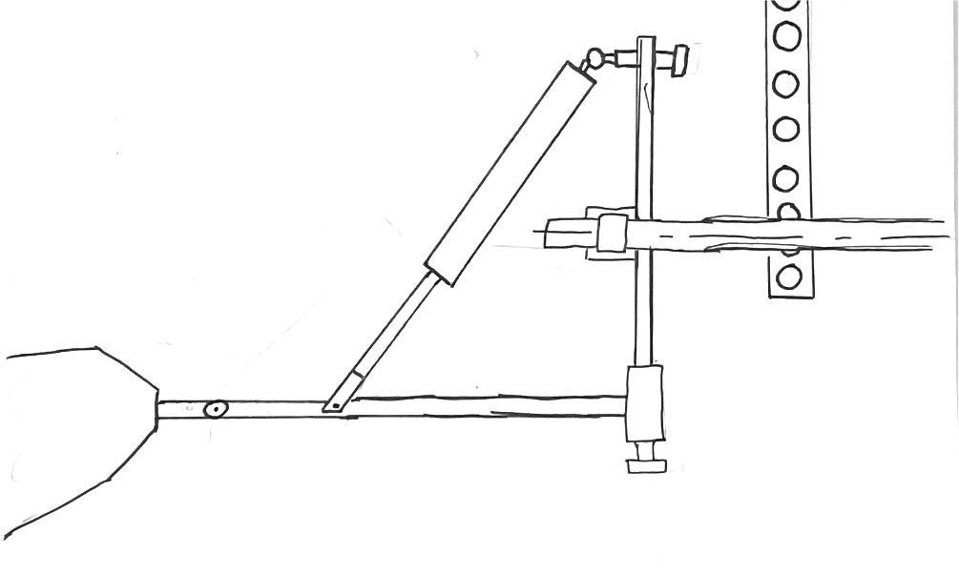
  - Schématisation du système.
Figure 28 schématisation du système.

Le schéma, qu’on peut retrouver ci-dessus, est une première ébauche de la mise en forme du système. Le système serait donc composé de la solution d’accroche retenue plus haut, d’un vérin pneumatique (entourée en rouge) lié par deux liaisons rotules en ses extrémités. Une liaison glissière motorisée, qui servira à escamoter nôtre système (entourée en vert).

